Polentaschnitten

300g Polenta
70g Parmesan
1l Rindsuppe
¼l Sahne
2EL Olivenöl
Salz
Pfeffer
Muskatnuss

Rindsuppe und Sahne zum kochen bringen dan
Polenta und Parmesan dazu geben würzen 2-3
Minuten kochen lassen. In Form abfüllen und auskühlen lassen……

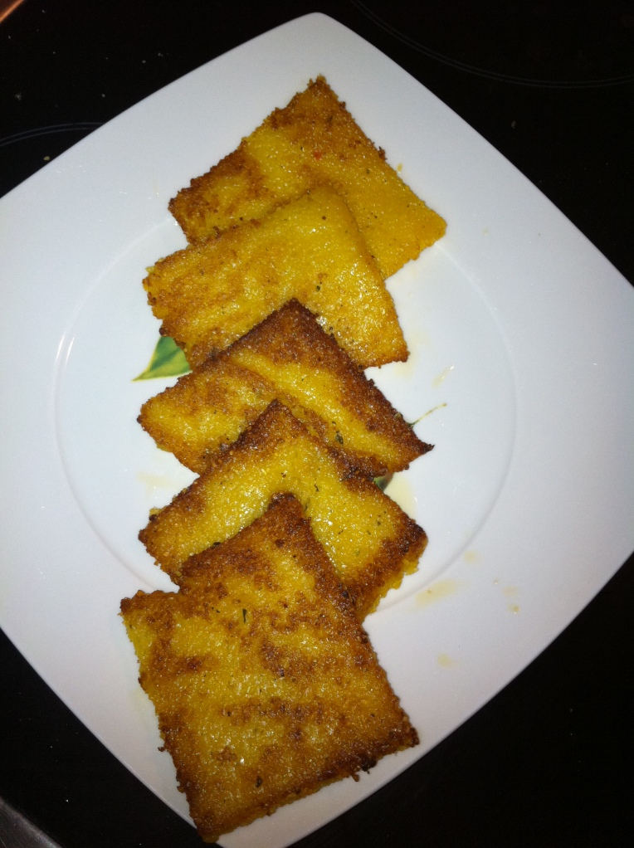
Tipp: Form mit Klarsichtsfolie auslegen

